Учимся лепить пельмени! 🥣
🥟25 октября комбинат социального питания "ВОЛНА" организовал увлекательный мастер-класс для учениц 8-10 классов, на котором юные девушки научились лепить пельмени!
💭Юные повара не только узнали из каких ингредиентов готовится пельменное тесто, но и под руководством заведующих производством смогли вылепить своими руками пельмени. Самым увлекательным был непосредственно процесс лепки. Ребятам предложили выбрать свой способ защипывания теста, поэтому каждый пельмень стал буквально авторским произведением.
👉🏻Как делятся впечатлениями сами школьники, такой формат внеклассных мероприятий им очень по душе. Они не только в игровой форме получают азы кулинарного мастерства, но и учатся командной работе. Рецепт вкусного традиционного русского блюда записал каждый школьник, обещая повторить приготовление пельменей на бис уже в кругу семьи.
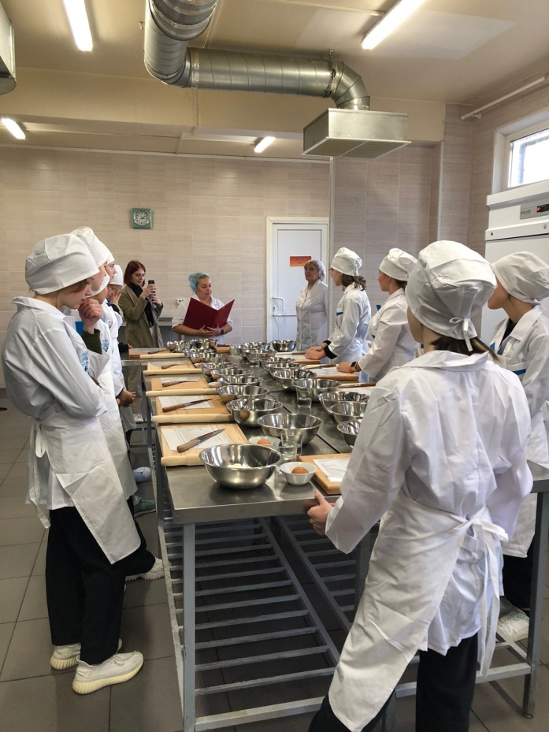 | 